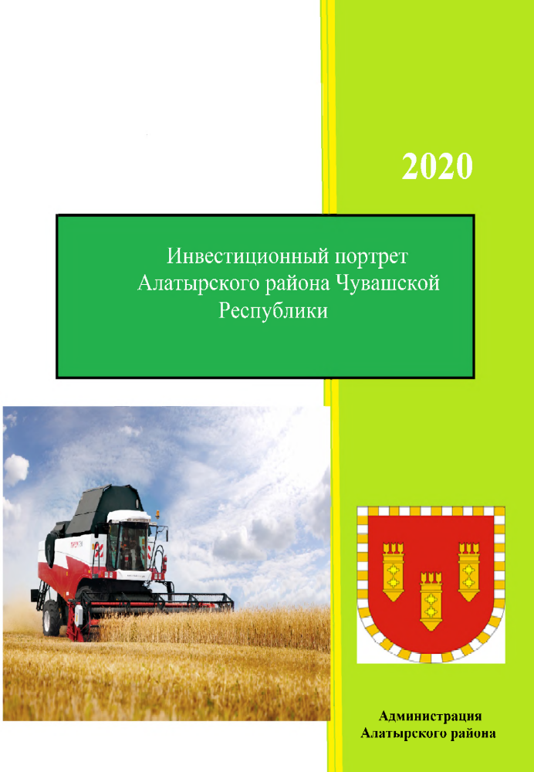

СОДЕРЖАНИЕ
Раздел 1. | Общая информация о муниципальном образовании
Раздел 2. | Параметры социально-экономического развития Алатырского района
Раздел 3. | Нормативные правовые акты, регулирующие инвестиционную деятельность в муниципальном образовании
Раздел 4. | Перечень объектов инфраструктуры для осуществления инвестиционной деятельности
Раздел 5. | Ключевые инвестиционные проекты
Раздел 6. | Перечень и описание свободных земельных участков для осуществления инвестиционной деятельности
Раздел 7. | Инвестиционные проекты
Раздел 8. | Контактная информация
Раздел 1. Общая информация о муниципальном образовании

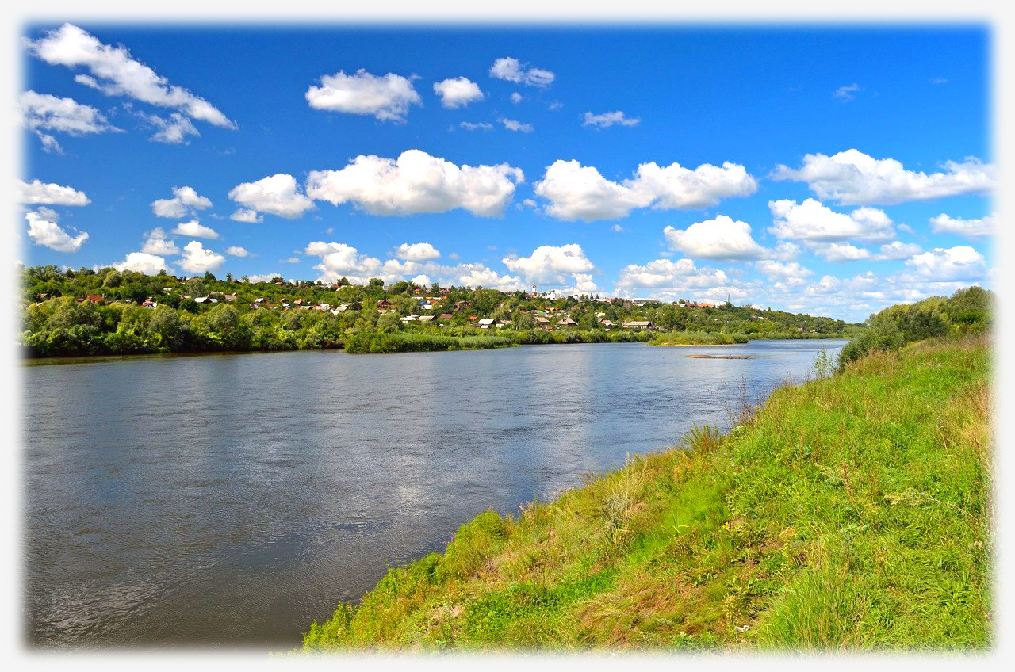
Алатырский район находится в юго-западной части Чувашской Республики. Район граничит: на севере - с Порецким районом, на востоке - с Ибресинским, Батыревским и Шемуршинским районами Чувашской Республики, на юге - с Сурским районом Ульяновской области, на западе - с Ардатовским районом Республики Мордовия.
В состав Алатырского района входят: 16 сельских поселений: Алтышевское, Атратское, Ахматовское, Восходское, Иваньково-Ленинское, Кирское, Кувакинское, Междуреченское, Миренское, Ново-Айбесинское, Октябрьское, Первомайское, Старо-Айбесинское, Стемасское, Сойгинское, Чуварлейское.
Общая площадь района составляет более 193 тысяч гектар, в том числе: лесной фонд 57,5 процентов; земли сельскохозяйственных предприятий около 33 процентов.
С севера на юг район рассекает водораздел реки Сура на две неравные части: на левобережную или западную часть и правобережье, Присурский лесной массив.
Ширина поймы Суры в пределах Алатырского района от 1 до 3-4 километров. Общая длина всех рек, ручьев, оврагов и балок левобережной части района составляет 547 километров, крупнейшим притоком левобережья является река Алатырь. На слиянии двух рек Суры и Алатыря и располагается город Алатырь.
На правобережье общая протяженность рек, ручьев, оврагов и балок составляет 132 километра. Здесь расположены значительные притоки Суры Бездна и Люля.
Большие массивы лесов, в значительной степени хвойных, с богатой растительностью в сочетании с многочисленными водоемами способствуют размножению многих видов животных и птиц. Большое распространение получили представители животного мира: лось, кабан, заяц, лиса, ондатра, белка. В реках, озерах и искусственных водоемах водится различная рыба.
С января 1997 года на территории района функционирует ФГБУ «Государственный природный заповедник «Присурский» на площади 9025 гектар.
Население Алатырского района 1 января 2022 года составляет 13502 человек. На территории муниципального образования проживает население русской национальности – 61,4 %, чуваши – 21,2 %, мордва – 15,4 %, татары – 1,0 %, украинцы – 0,04 %, марийцы – 0,1, других национальностей – 0,5.
На территории района находятся 16 памятников градостроительства и архитектуры, в т.ч. 11 религиозного назначения, 3 памятника истории и 2 памятника археологии.
Приглашаем вас в Алатырский район!

Раздел 2. Параметры социально-экономического развития
Алатырского района

Среднемесячная номинальная начисленная заработная плата работников организаций, не относящихся к субъектам малого предпринимательства за 2021 год составила 23573,1 рублей. |  |  | Среднемесячная начисленная заработная плата по Алатырскому району за 2017 – 2021 годы, руб.  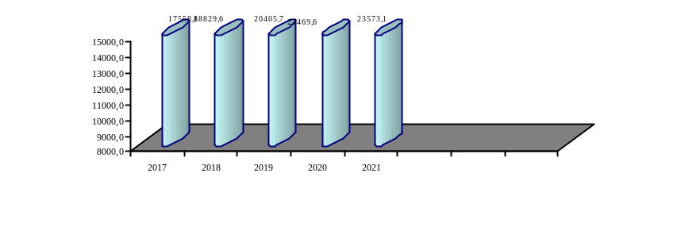
Средний размер назначенных пенсий по Алатырскому району за 2021 год составил 14113 рублей. |  |  | Средний размер пенсий по Алатырскому району  за 2017-2021 годы, руб.
Сельское хозяйство
Растениеводство |  |  | Посевные площади сельскохозяйственных культур в хозяйствах всех категорий, га  Посевные площади сельскохозяйственных культур в сельскохозяйственных организациях, га
Растениеводство |  |  | Валовый сбор зерновых и зернобобовых культур в в хозяйствах всех категорий, тыс.ц.
 |  |  | Валовый сбор зерновых и зернобобовых культур в в с/х организациях, тыс.ц.
Животноводство |  |  | Поголовье крупного рогатого скота в хозяйствах всех категорий  (на 1 января), голов
 |  |  | Производство скота и птицы на убой в хозяйствах всех категорий, т
Оборот розничной торговли во всех каналах реализации  за 2021 год составил 407,5 млн. рублей. |  |  | Оборот розничной торговли по Алатырскому району  за 2017-2021 годы, млн. рублей.  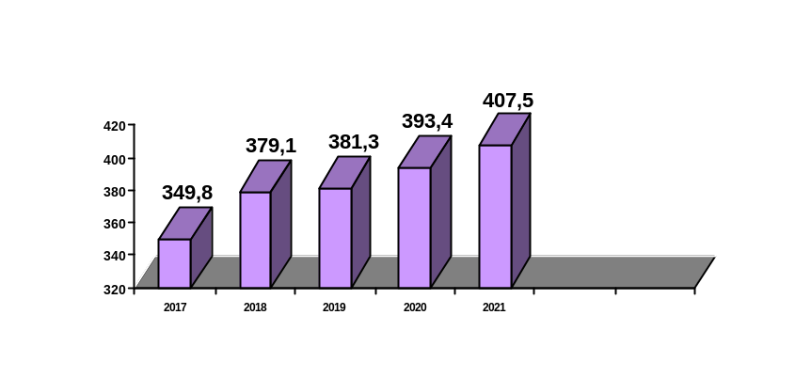
Оборот общественного питания по организациям всех видов деятельности, не относящимся к субъектам малого предпринимательства, Алатырского района за 2021 год составил 3423 тыс. рублей. |  |  | Оборот общественного питания по Алатырскому району  за 2017 - 2021 годы, млн. руб.  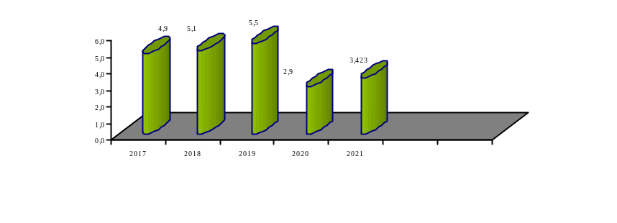
Инвестиции в основной капитал за 2021 год составили 94,3 млн. рублей |  |  | Объем инвестиций в основной капитал по организациям, не относящимся к субъектам малого предпринимательства за 2017-2021, млн. руб
Ввод жилья, построенного за счет всех источников финансирования |  |  | Ввод жилья по Алатырскому району за 2017-2021 годы, кв.м.
Железнодорожный транспорт  Автобусное сообщение |  |  | С юго-запада на северо-восток через район проходит железнодорожная магистраль Рузаевка-Канаш-Казань, движение по которой было открыто еще в 1893 году, связав район со многими промышленными сельскохозяйственными и культурными центрами России.  Район пересекают две шоссейные автомобильные дороги российского и республиканского подчинения и обеспечивающие устойчивую связь со столицей республики - Чебоксарами, близлежащим областным центром Ульяновском и столицей Мордовии Саранском, расстояние до которых менее 200 километров. Выполняются рейсы в Москву.  Построена автомобильная дорога «Калинино-Батырево-Яльчики» - Большое Чеменево - «Шемурша-Сойгино-Алтышево» - дорога, соединившая Алатырский и Батыревский районы.
Достопримечательности |  |  | Имеющиеся достопримечательности в Алатырском районе:  Памятники градостроительства и архитектуры  Казанская церковь, 1901 г., с. Алтышево  Троицкая церковь, 1910 г., с. Атрать  Покровская церковь, 1792 г., с. Ахматово  Троицкая церковь с часовней (Покровская церковь), 1900 г.,  1890 г. – часовня, с. Иваньково- Ленино  Церковь всех скорбящих, 1896 г., с. Миренки  2 жилых дома, начало XX века, с. Междуречье  Троице-Сергиевская церковь, 1823 г., с. Сурский Майдан  Вознесенская церковь, 1840 г., с. Старые Айбеси  Яковлевская церковь, 1823 г., с. Чуварлей  Дом жилой с подвалами (Барский дом), с. Ялушево  Памятники истории:  Дом, в котором останавливался Ворошилов Клемент  Ефремович, 1941-1942 г.г., с. Чуварлей  Воеводские луга, XVI-XVIII вв., пригород г. Алатырь  Караульная гора, XVI-XVIII вв., пригород г. Алатырь (2 км  севернее города)  Памятники археологии:  Городище «Каменная гора», железный век, пригород г.  Алатырь (2 км южнее города)  Городище «Шишка -Шелом», железный век, с. Ичиксы,  (в 4 км от села, в лесу)
 |  |  | 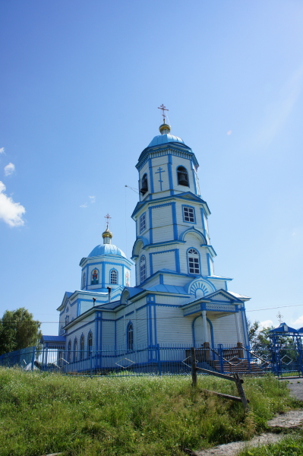
 |  |  | 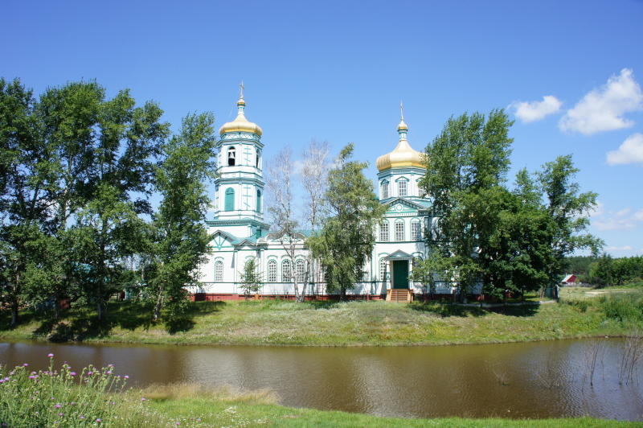
 |  |  | 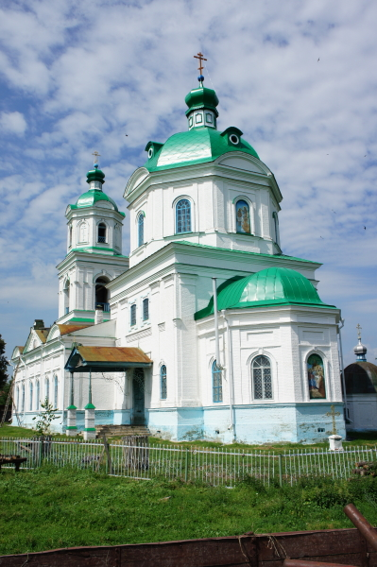
Потребительский рынок |  |  | Количество торговых точек на 01.01.2021 г. – 92, торговая площадь – 3501,66 кв.м  Точки общественного питания – 2 ( 118 посадочных мест),  Объекты бытового обслуживания -1.
Региональные торговые сети |  |  | На территории района действует 1 торговая сеть системы потребкооперации – ПО «Чувашпотребсоюз» - 19 торговых точек Алатырского торгового объединения ПО «Чувашпотребсоюз».
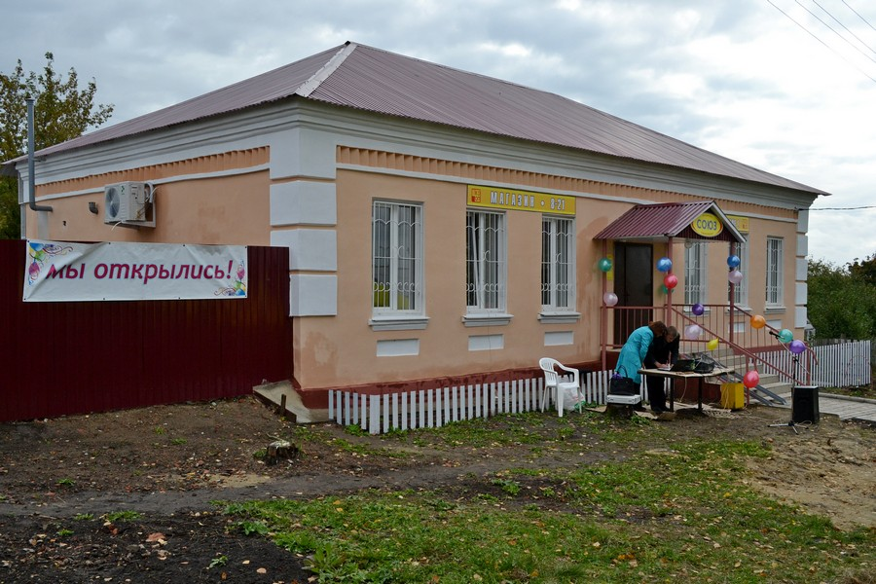
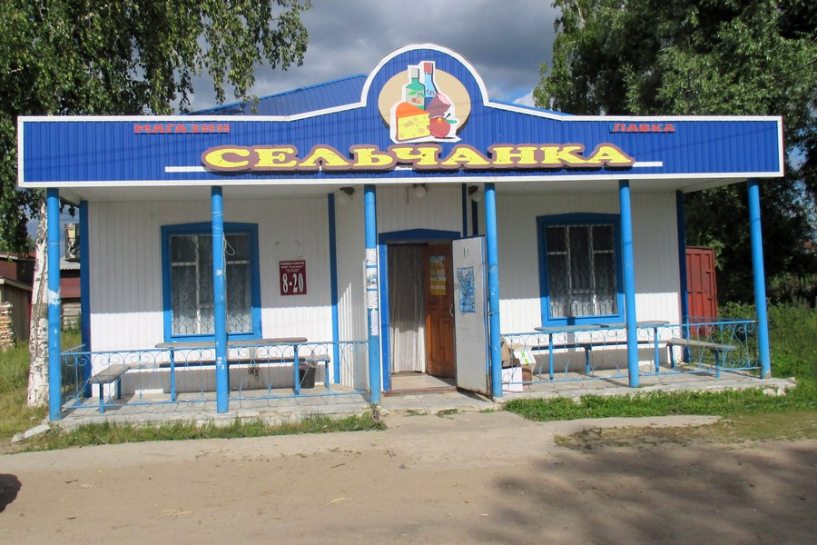
Раздел 3. Нормативные правовые акты, регулирующие
инвестиционную деятельность
в Алатырском районе Чувашской Республики

Постановление Кабинета Министров Чувашской Республики от 08.10.2013 №406 «Об Инвестиционной стратегии Чувашской Республики до 2020 года»;

Постановление Кабинета Министров Чувашской Республики от 24.11.2006 №293 «О нефинансовых мерах государственной поддержки инвестиционной деятельности в Чувашской Республике»;

Решение Собрания депутатов Алатырского района «О порядке определения цены земельных участков, находящихся в муниципальной собственности Алатырского района, предоставляемых без проведения торгов» от 30.01.2015 года № 34/10

Административный регламент «Предоставление земельных участков, находящихся в муниципальной собственности, либо государственная собственность на которые не разграничена, на торгах», утвержденный постановлением администрации Алатырского района Чувашской Республики от 26.11.2015 г. №478;

Административный регламент «Заключение договоров аренды и купли-продажи земельных участков в Алатырском районе», утвержденный постановлением администрации Алатырского района Чувашской Республики от 20.03.2015 г. №139;

Административный регламент «Продажа муниципального имущества, принадлежащего в муниципальной собственности Алатырского района», утвержденный постановлением администрации Алатырского района Чувашской Республики от 26.09.2013 г. №456;

Административный регламент «Передача муниципального имущества, принадлежащего на праве собственности в аренду», утвержденный постановлением администрации Алатырского района Чувашской Республики от 24.03.2014 г. №148;

Постановление администрации Алатырского района от 23.06.2014 №315 «Об утверждении Положения о Совете по улучшению инвестиционного климата при главе администрации Алатырского района»

Административный регламент «Выдача разрешений на строительство, реконструкцию объектов капитального строительства, капитальный ремонт и индивидуальное строительство», утвержденный постановлением администрации Алатырского района Чувашской Республики от 17.08.2015 г. №350

Решение Собрания депутатов от 24.03.2017 №19/13 «О внесении изменений в решение Собрание депутатов Алатырского района от 29.01.2009 года №24/03 «О порядке передачи в аренду объектов недвижимости, включенных в перечень муниципального имущества для предоставления его во владение и (или) в пользование на долгосрочной основе субъектам малого и среднего предпринимательства»

Распоряжение администрации Алатырского района от 28.02.2017 № 24 «Об утверждении плана мероприятий («дорожная карта») по реализации Стратегии развития малого и среднего предпринимательства в Алатырском районе на период до 2030 года»

Постановление администрации Алатырского района от 21.09.2018 №280 «Об утверждении порядка заключения специального инвестиционного контракта в Алатырском районе Чувашской Республике»

Решение Собрания депутатов Алатырского района от 28.03.2019 № 39/04 «Об утверждении Стратегии социально-экономического развития Алатырского района Чувашской Республики до 2035 года»

Постановление Администрации Алатырского района от 10.08.2020 № 277 «Об утверждении Комплексной программы социально-экономического развития Алатырского района на 2020-2025 годы»

Раздел 4. Перечень объектов инфраструктуры для осуществления инвестиционной деятельности

Институты развития и финансовые организации
Банки |  | Функционируют финансовые организации в г.Алатырь:  ПАО "Сбербанк России". Чувашское отделение №8613  Дополнительный офис Чувашского региональный филиал ОАО "Россельхозбанк"
Институты развития |  | Автономная некоммерческая организация «Агентство по поддержке малого бизнеса в Чувашской Республике»  Цель деятельности: поддержка субъектов малого и среднего предпринимательства Чувашской Республики путем обеспечения им доступа к финансовым ресурсам, посредством предоставления им займов.  Официальный сайт: http://www.apmb.org
Автономная некоммерческая организация "Центр координации поддержки экспортно-ориентированных субъектов малого и среднего предпринимательства в Чувашской Республике"
Цель деятельности: содействие увеличению объемов экспорта продукции предприятиями Чувашской Республики, а также в формировании положительного имиджа региона и повышении его инвестиционной привлекательности.

Официальный сайт: http://www.ved21.ru

Региональный центр инжиниринга Ассоциации "Инновационный территориальный электротехнический кластер Чувашской Республики" Цель деятельности: развитие промышленного потенциала и конкурентных преимуществ участников промышленного кластера с целью создания нового конкурентоспособного высокотехнологичного продукта для энергетики и промышленности, а также импортозамещения и выхода на международные рынки.

Официальный сайт: https://www.electroclaster.ru/

Институты развития |  | Автономная некоммерческая организация «Центр прототипирования инновационных разработок в области машиностроения в Чувашской Республике»  Цель деятельности: оказание субъектам малого и среднего бизнеса, а также малым инновационным компаниям комплекса услуг по схеме «проектирование — подготовка производства — опытное производство», в том числе промышленного дизайна и конструкторско-технологической проработки на всех этапах разработки и производства высокотехнологической продукции.  Официальный сайт: www.promtype.ru
Некоммерческое партнерство "Технопарк "Интеграл"
Цель деятельности: создание благоприятных условий в Технопарке развития малого и среднего наукоемкого бизнеса, тем самым максимально сократить становления предприятия от момента его создания до момента отгрузки первой промышленной партии или до момента выхода продукта (услуги) на новые ниши ранка.

Официальный сайт: http://tpintegral.ru/

Институты развития |  | Автономная некоммерческая организация "Гарантийный фонд Чувашской Республики" Цель деятельности: развития системы гарантирования кредитов, займов и отношений лизинга субъектов малого и среднего предпринимательства, организаций, образующих инфраструктуру поддержки субъектов малого и среднего предпринимательства Чувашской Республики.  Официальный сайт: http://www.gfchr.org
Автономное учреждение Чувашской Республики «Республиканский бизнес-инкубатор по поддержке малого и среднего предпринимательства и содействию занятости населения» Министерства экономического развития, промышленности и торговли Чувашской Республики
Цель деятельности: формирование благоприятного предпринимательского климата для активизации процесса создания новых и развития действующих субъектов малого и среднего предпринимательства Чувашской Республики.

Официальный сайт: https://rbi21.ru/
Торгово-промышленная палата Чувашской Республики
Миссия Торгово-промышленной палаты Чувашской Республики состоит в том, чтобы содействовать превращению Чувашской Республики в привлекательный для бизнеса регион России, способствовать созданию новых рабочих мест, успеху членов палаты.

Официальный сайт: http://www.tppchr.ru

Автономное учреждение Чувашской Республики "Фонд развития промышленности и инвестиционной деятельности в Чувашской Республике" Министерства промышленности и энергетики Чувашской Республики
Цель деятельности: содействие в реализации промышленной и инвестиционной политики в Чувашской Республике; информационноаналитическое и консультационное обеспечение деятельности в сфере промышленности и инвестиций, в том числе: сбор данных, связанных с повышением инвестиционной привлекательности в сфере промышленности и инвестиций; информационное и научно-методическое обеспечение организации мероприятий в интересах Чувашской Республики.

Официальный сайт: https://frp21.ru/company/

Интеллектуальный потенциал
Количество учебных заведений |  | Система образования Алатырского района представлена 16 образовательными учреждениями, из них: 1 дошкольная образовательная организация; 12 общеобразовательных организаций; 3 организации дополнительного образования детей.
Количество учащихся в общеобразовательных учреждениях |  | В 12 общеобразовательных организациях обучается 1236 учащийся.
Количество культурных заведений |  | В районе 2 централизованные системы - клубная и библиотечная, в которую входят 18 клубов и 16 сельских библиотек, районный архив.
Раздел 5. Перечень и описание свободных земельных участков для осуществления инвестиционной деятельности

Земельные участки под строительство, предлагаемые инвесторам, в том числе по видам разрешенного пользования: |  | Земельные участки, предоставленные под размещение инвестиционных проектов общей площадью 38,55 га
- офисные задания, объекты придорожного сервиса и др. |  | - 21:06:190201, общей площадью 0,45 га
- промышленные объекты, объекты придорожного сервиса и др. |  | 21:06:240201:215 на 22,1 га,  21:06:250101:83 на 16,0 га
Описание земельных участков |  | См. Приложение

Площадка № 1
Место расположения:  Чувашская Республика, Алатырский район, с. Иваньково-Ленино, ул. Гагарина, д. 1а | Место для карты  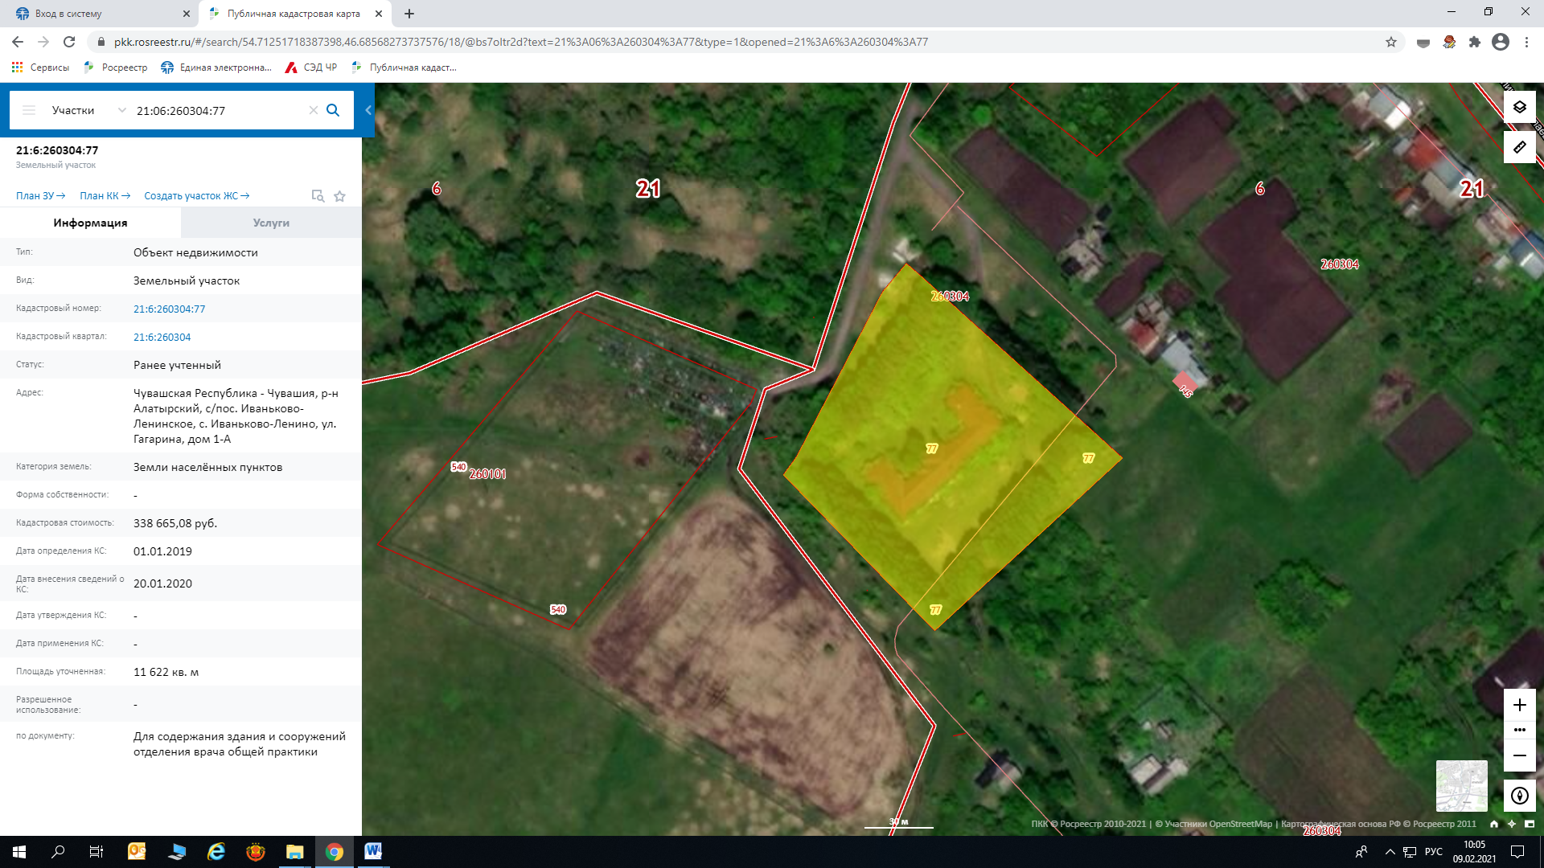
Площадь: 1,16 га
Кадастровый номер: 21:06:260304:77

Кадастровая стоимость (руб.): 338665,08
Категория земель:
земли населенных пунктов

Вид разрешенного использования:
Для содержания здания и сооружений отделения врача общей практики
Форма собственности:
муниципальная

Имеющиеся обременения: нет

Форма передачи (аренда, продажа):  аренда/продажа | Место для фотографии
Стоимость земельного участка, руб./га:  по рыночной стоимости- | Место для фотографии
Наличие инфраструктуры:  газ – есть___ Гкал/час,  электроэнергия – есть___ МВт,  водоснабжение – есть___ куб. м/год,  канализация – нет____ куб. м/год;  связь есть, объекты недвижимости - здание;  социальная инфраструктура – администрация Иваньково-Ленинского сельского поселения, школа, дом культуры, отделение врача общей практики, отделение связи, сбербанка, 5 торговых точек | Место для фотографии
Удаленность земельного участка (в км):  1. 200 км от столицы республики г. Чебоксары;  2. 18 км от центра муниципального образования, в котором располагается площадка;  3. 18 км от ближайшей автомагистрали;  4. 18 км от ближайшей ж/дороги | Место для фотографии
Контактное лицо:  Игонина Оксана Николаевна,  г. Алатырь, ул. Горшенина, д.7  тел. (83531) 2-02-67 | Место для фотографии
Перспективное направление использования:  для инвестиционных проектов | Место для фотографии

Площадка № 2
Место расположения:  Чувашская Республика, Алатырский район, п.Борки, ул. Николаева,д.48 | Место для карты  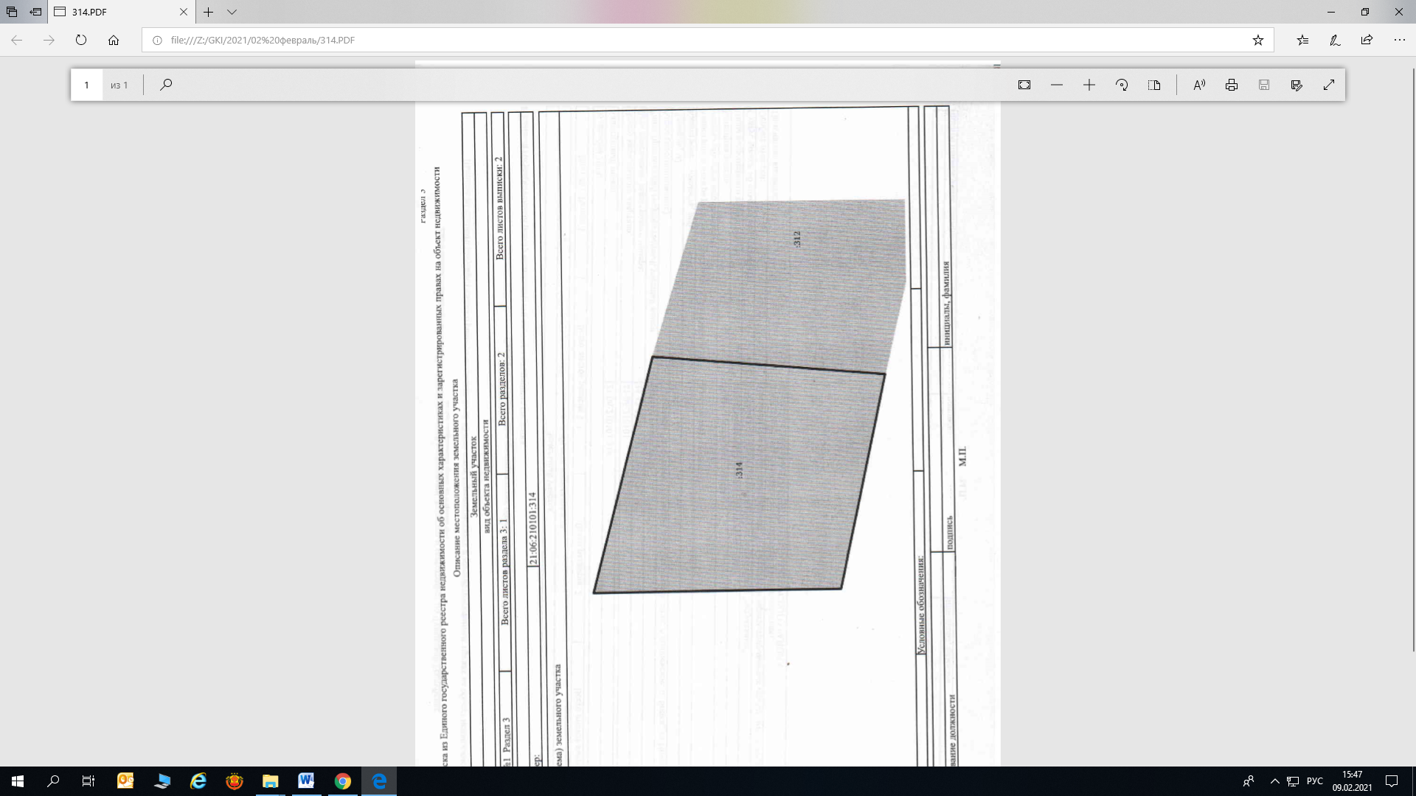
Площадь: 0,12 га
Кадастровый номер: 21:06:210101:314

Кадастровая стоимость (руб.): 27135,0

Категория земель:
земли населенных пунктов

Вид разрешенного использования:
для ведения личного подсобного хозяйства

Форма собственности: частная
Неразграниченная государственная собственность
Имеющиеся обременения: нет

Форма передачи (аренда, продажа):  аренда/продажа | Место для фотографии
Стоимость земельного участка, руб./га:  по рыночной стоимости | Место для фотографии
Наличие инфраструктуры:  газ – есть___ Гкал/час,  электроэнергия – есть___ МВт,  водоснабжение – есть___ куб. м/год,  канализация – нет____ куб. м/год;  связь есть, объекты недвижимости - здания;  социальная инфраструктура – администрация Алтышевского сельского поселения | Место для фотографии
Удаленность земельного участка (в км):  1. 170 км от столицы республики г. Чебоксары;  2. 15 км от центра муниципального образования, в котором располагается площадка;  3. 0.5 км от ближайшей автомагистрали;  4. 5 км от ближайшей ж/дороги | Место для фотографии
Контактное лицо:  Игонина Оксана Николаевна,  г. Алатырь, ул. Ленина, д.29  тел. (83531) 2-02-67 | Место для фотографии
Перспективное направление использования:  для инвестиционных проектов | Место для фотографии

Площадка № 3
Место расположения:  Чувашская Республика, Алатырский район, п.Киря, ул. Лермонтова | Место для карты  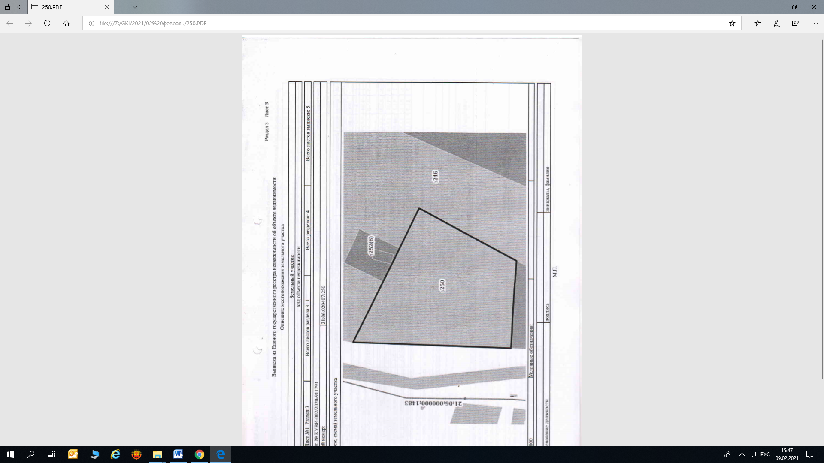
Площадь:0,69га
Кадастровый номер: 21:06:020407:250

Кадастровая стоимость (руб.): 66916,72

Категория земель:
земли населенных пунктов
Вид разрешенного использования:
Строительная промшленность
Форма собственности: Неразграниченная государственная собственность

Имеющиеся обременения: нет

Форма передачи (аренда, продажа):  аренда/продажа | Место для фотографии
Стоимость земельного участка, руб./га:  по рыночной стоимости | Место для фотографии
Наличие инфраструктуры:  газ – есть___ Гкал/час,  электроэнергия – есть___ МВт,  водоснабжение – есть___ куб. м/год,  канализация – нет____ куб. м/год;  связь есть, объекты недвижимости - здание;  социальная инфраструктура – администрация Кирского сельского поселения, школа, дом культуры, отделение врача общей практики, отделение связи, сбербанка, 8 торговых точек | Место для фотографии
Удаленность земельного участка (в км):  1. 170 км от столицы республики г. Чебоксары;  2. 1 км от центра муниципального образования, в котором располагается площадка;  3. 0,5м от ближайшей автомагистрали;  4. 200 км от ближайшей ж/дороги | Место для фотографии
Контактное лицо:  Игонина Оксана Николаевна ,  г. Алатырь, ул. Ленина д.29  тел. (83531) 2-02-67 | Место для фотографии
Перспективное направление использования:  для инвестиционных проектов | Место для фотографии

Площадка № 4
Место расположения:  Чувашская Республика, Алатырский район, с/пос.Чуварлейское | Место для карты  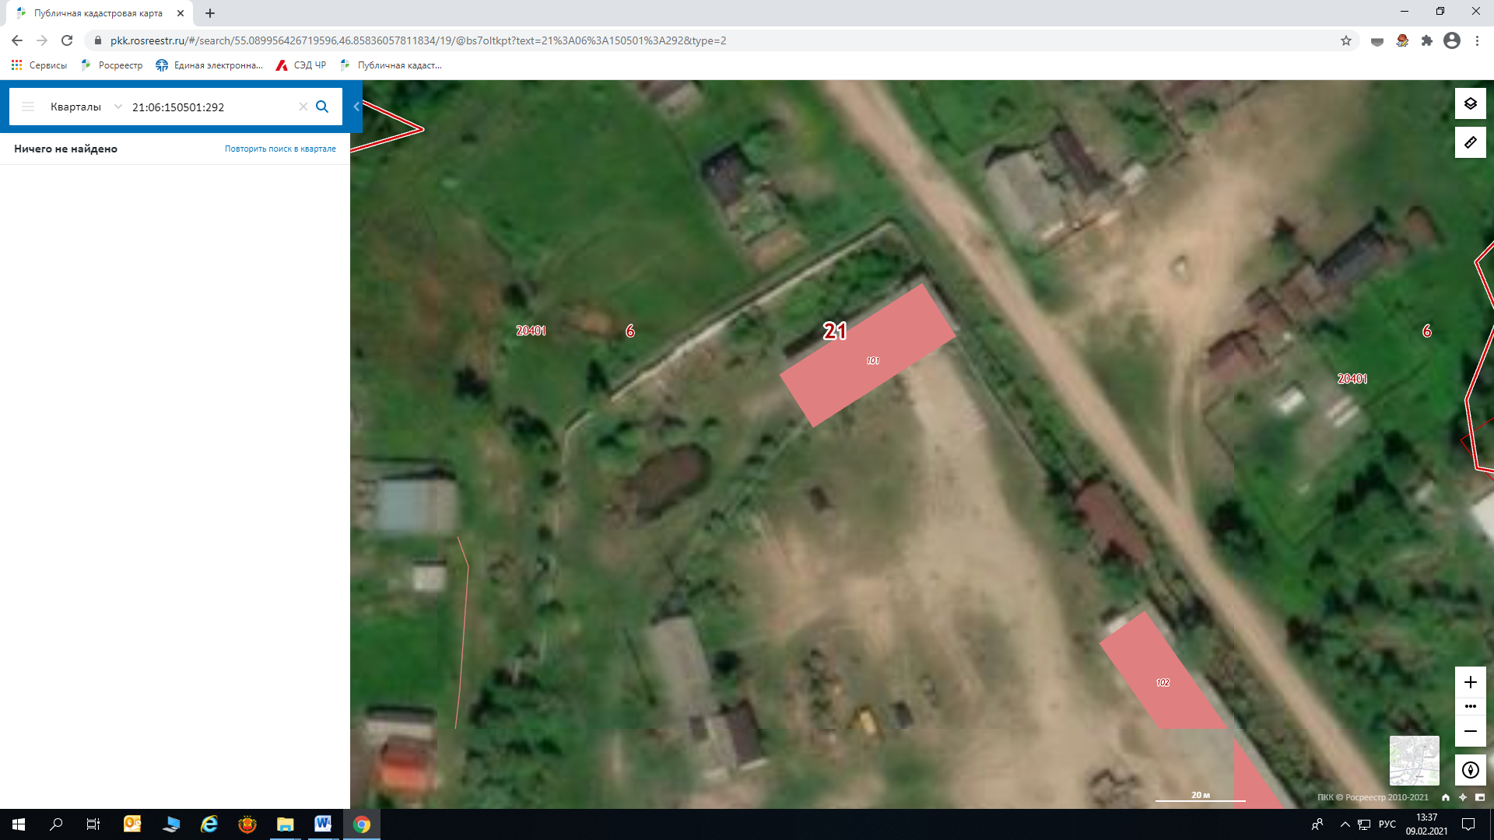
Площадь: 2,85га
Кадастровый номер: 21:06:150501:292

Кадастровая стоимость (руб.): 57120,0

Категория земель:
земли сельскохозяйственного назначения

Вид разрешенного использования: Выращивание зерновых и иных сельскохозяйственных культур

Форма собственности: Неразграниченная государственная собственность

Имеющиеся обременения: нет

Форма передачи (аренда, продажа):  аренда/продажа | Место для фотографии
Стоимость земельного участка, руб./га:  по рыночной стоимости | Место для фотографии
Наличие инфраструктуры:  газ – есть___ Гкал/час,  электроэнергия – есть___ МВт,  водоснабжение – есть___ куб. м/год,  канализация – нет____ куб. м/год;  связь есть, объекты недвижимости - здания;  социальная инфраструктура – администрация Чуварлейского сельского поселения, школа, дом культуры, ФАП, отделение связи, сбербанка, 7 торговых точек | Место для фотографии
Удаленность земельного участка (в км):  1. 200 км от столицы республики г. Чебоксары;  2. 14 км от центра муниципального образования, в котором располагается площадка;  3. 7 км от ближайшей автомагистрали;  Контактное лицо:  Игонина Оксана Николаевна,  г. Алатырь, ул. Ленина, д.29  тел. (83531) 2-02-67 | Место для фотографии
Перспективное направление использования:  для инвестиционных проектов | Место для фотографии

Площадка № 5
Место расположения:  Чувашская Республика, Алатырский район, с/пос.Атратское, участок расположен в северо-западной части кадастрового квартала 21:06:030201 | Место для карты  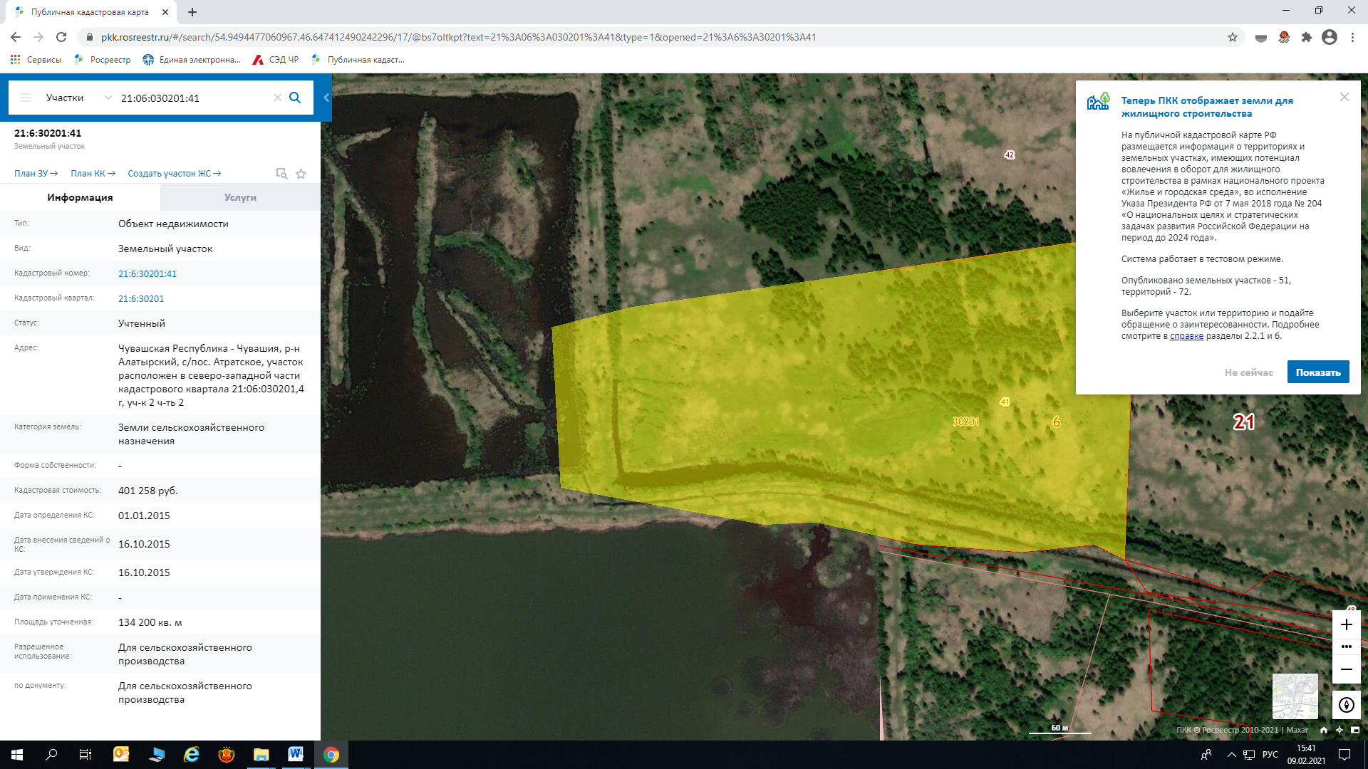
Площадь: 13,42 га
Кадастровый номер: 21:06:030201:41

Кадастровая стоимость (руб.): 401258,0

Категория земель:
земли сельскохозяйственного назначения
Вид разрешенного использования:
для сельскохозяйственного производства

Форма собственности:
Муниципальная
Имеющиеся обременения: нет

Форма передачи (аренда, продажа):  аренда | Место для фотографии
Стоимость земельного участка, руб./га:  по рыночной стоимости | Место для фотографии
Наличие инфраструктуры:  отопление – ___ Гкал/час,  электроэнергия – ___ МВт,  водоснабжение – ___ куб. м/год,  канализация – ____ куб. м/год | Место для фотографии
Удаленность земельного участка (в км):  1. 190 км от столицы республики г. Чебоксары;  2. 25 км от центра муниципального образования, в котором располагается площадка;  3. 1 км от ближайшей автомагистрали;  4. 1 км от ближайшей ж/дороги | Место для фотографии
Контактное лицо:  Игонина Оксана Николаевна,  г. Алатырь, ул. Ленина, д.29  тел. (83531) 2-02-67 | Место для фотографии
Перспективное направление использования:  для инвестиционных проектов | Место для фотографии

Площадка № 6
Место расположения:  Чувашская Республика, Алатырский район, п. Восход | Место для карты  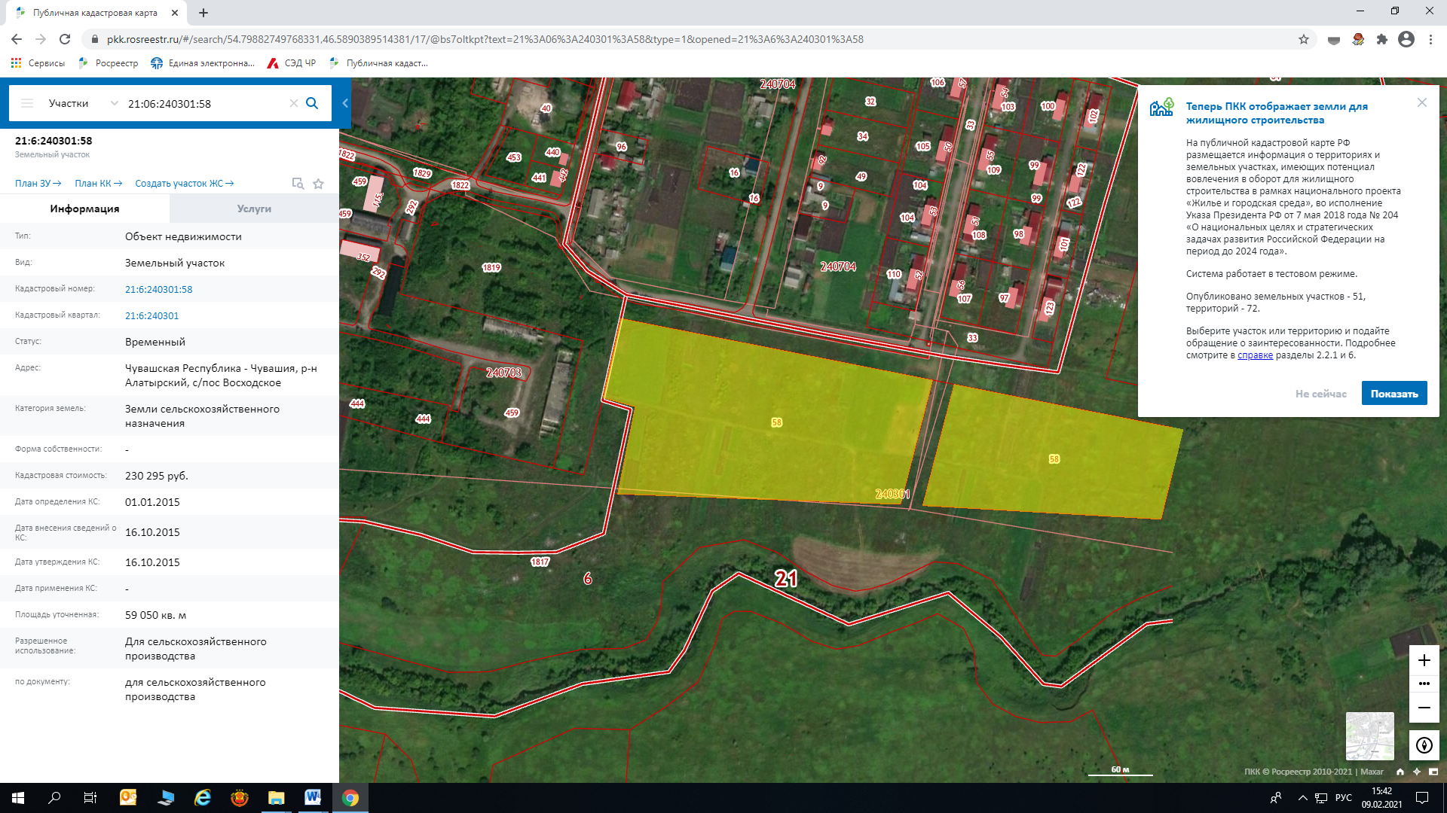
Площадь: 5,905 га
Кадастровый номер: 21:06:240301:58

Кадастровая стоимость (руб.): 209 627,5

Категория земель:
земли сельскохозяйственного назначения

Вид разрешенного использования:
для сельскохозяйственного производства

Форма собственности:
Неразграниченная государственная собственность

Имеющиеся обременения: нет

Форма передачи (аренда, продажа):  аренда | Место для фотографии
Стоимость земельного участка, руб./га:  по рыночной стоимости | Место для фотографии
Наличие инфраструктуры:  отопление – ___ Гкал/час,  электроэнергия – ___ МВт,  водоснабжение – ___ куб. м/год,  канализация – ____ куб. м/год | Место для фотографии
Удаленность земельного участка (в км):  1. 190 км от столицы республики г. Чебоксары;  2. 6 км от центра муниципального образования, в котором располагается площадка;  3. 10 км от ближайшей автомагистрали;  4. 6 км от ближайшей ж/дороги | Место для фотографии
Контактное лицо:  Игонина Оксана Николаевна,  г. Алатырь, ул. Ленина, д.29  тел. (83531) 2-02-67 | Место для фотографии
Перспективное направление использования:  для инвестиционных проектов | Место для фотографии

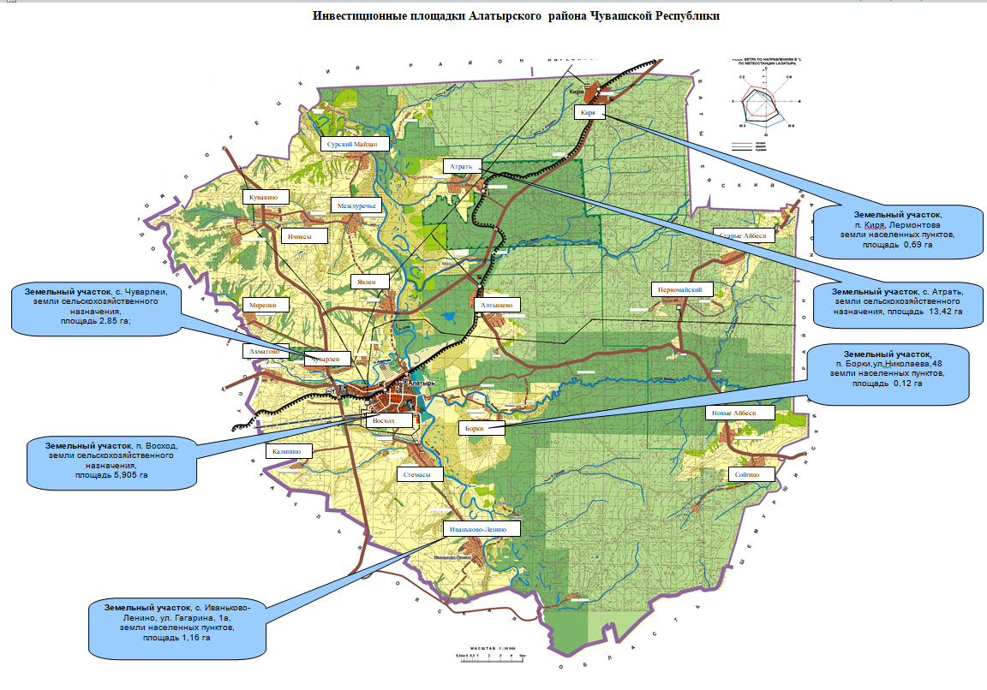

Раздел 6. Инвестиционные проекты

Приоритетные инвестиционные проекты
Проект № 1 Производство прочих неметаллических минеральных продуктов

1. | Наименование проекта | - | Строительство комбината по производству керамических строительных материалов мощностью 65 млн. шт. условного кирпича в селе Атрать Алатырского района
2. | Инициатор проекта | - | ООО «Стройкерамика»  Чувашская Республика, Алатырский район, с. Атрать, ул. Чапаева, 31, тел. 8(83531)2-59-70
3. | Краткое описание проекта | - | производство кирпича, черепицы и прочих строительных изделий из обожженной глины
4. | Основные показатели проекта | - | общая стоимость проекта - 1,9 млрд. рублей;  срок реализации проекта - 2011 -2022 годы;  создание рабочих мест – 90 чел.
5. | Предполагаемые формы участия инвестора в проекте | - | собственные средства, привлеченные средства

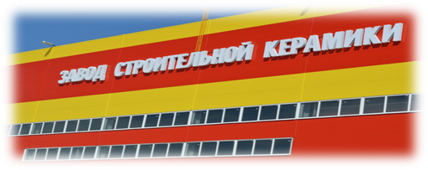 | 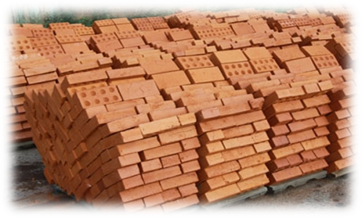
Проект № 2 Строительство помещения для обслуживания специализированной техники площадью 500 кв.м, реконструкция деревообрабатывающего цеха, приобретение оборудования для переработки отходов производства

1. | Наименование проекта |  | Строительство помещения для обслуживания специализированной техники площадью 500кв.м, реконструкция деревообрабатывающего цеха, приобретение оборудования для переработки отходов производства
2. | Инициатор проекта | - | ООО «Континенталь»  Чувашская Республика, Алатырский район, п.Киря, ул. Чернышевского , 2, тел. 7(83531)5-84-48
3. | Краткое описание проекта | - | Строительство цеха площадью 500кв.м. для обслуживания специализированной техники, реконструкция деревообрабатывающего цеха, приобретение оборудования для переработки отходов производства
4. | Основные показатели проекта | - | общая стоимость проекта – 27,4 млн. рублей;  срок реализации проекта - 2020 -2025 годы;  создание рабочих мест – 15 чел.
5. | Предполагаемые формы участия инвестора в проекте | - | собственные средства, привлеченные средства

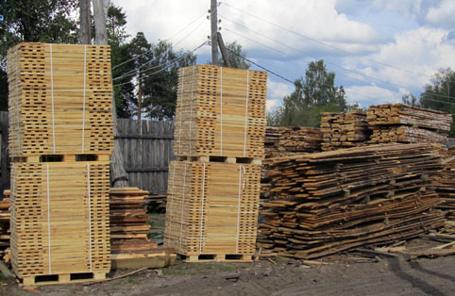 | 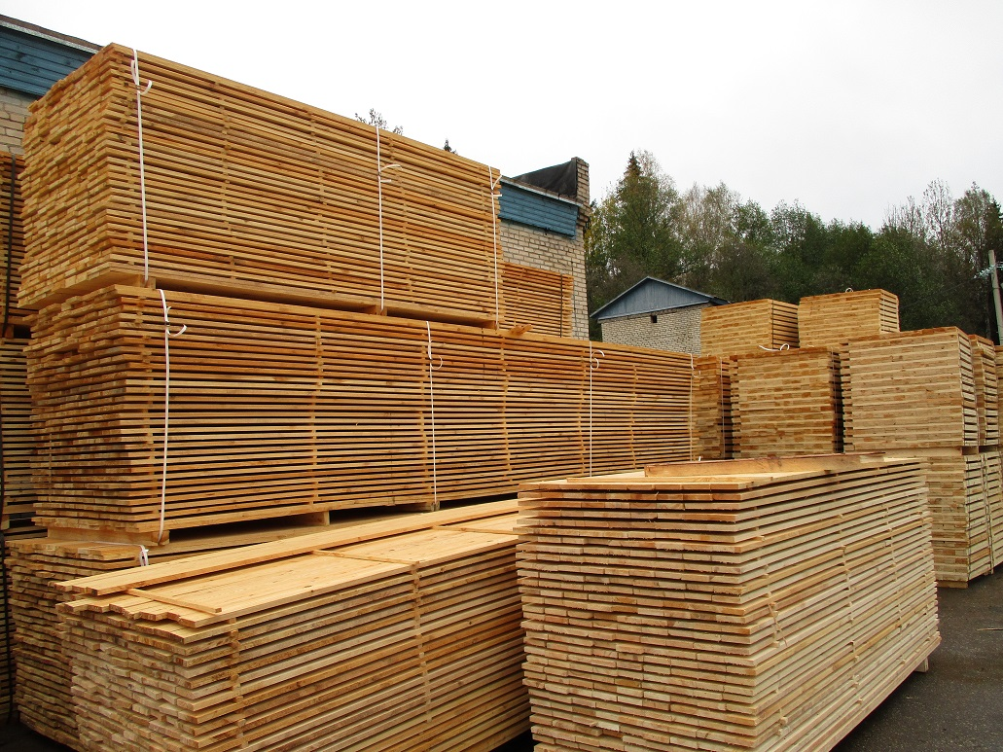
Производство сельскохозяйственной продукции
Проект № 1
1. | Наименование проекта | - | Строительство зерносушильного комплекса
2. | Инициатор проекта | - | Алатырский филиал ООО «КиПиАй Агро-Сеченово»»  Чувашская Республика, Алатырский район, п.Восход,
3. | Краткое описание проекта | - | Строительство зерносушильного комплекса
4. | Основные показатели проекта | - | общая стоимость проекта - 10 млн. рублей;  срок реализации проекта - 2019 -2021 годы;  создание рабочих мест – 10 чел.
5. | Предполагаемые формы участия инвестора в проекте | - | собственные средства, привлеченные средства

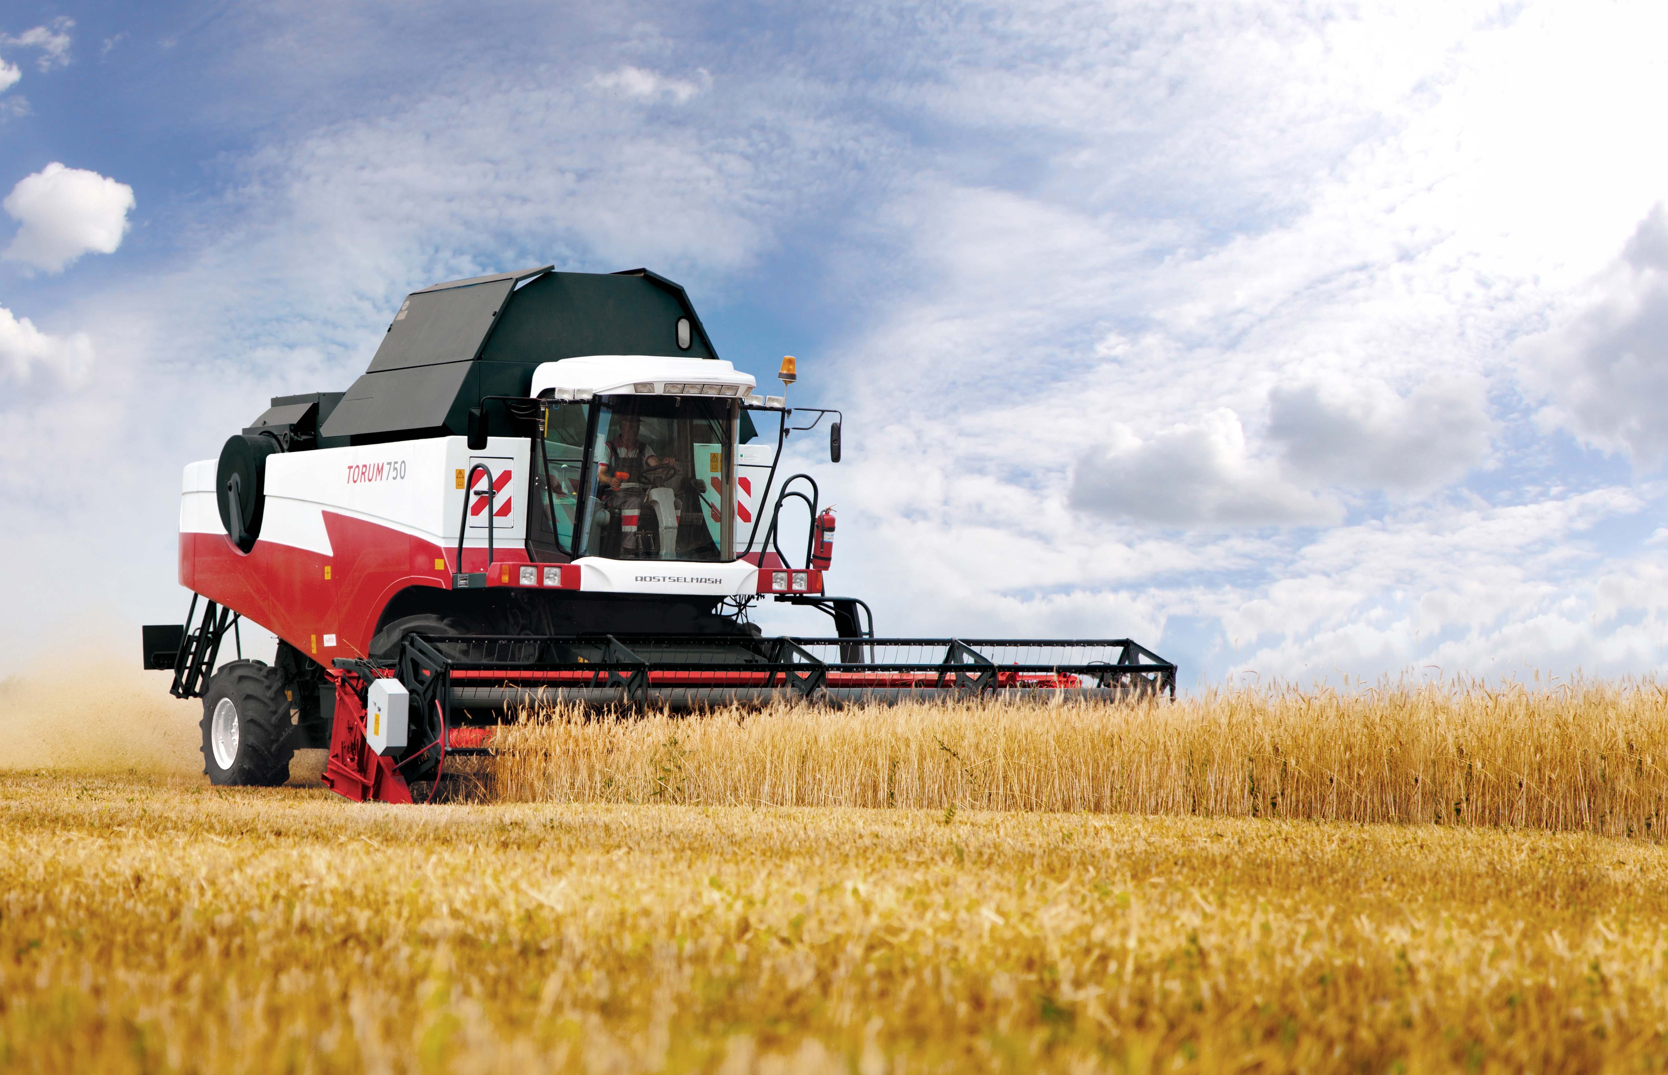 | 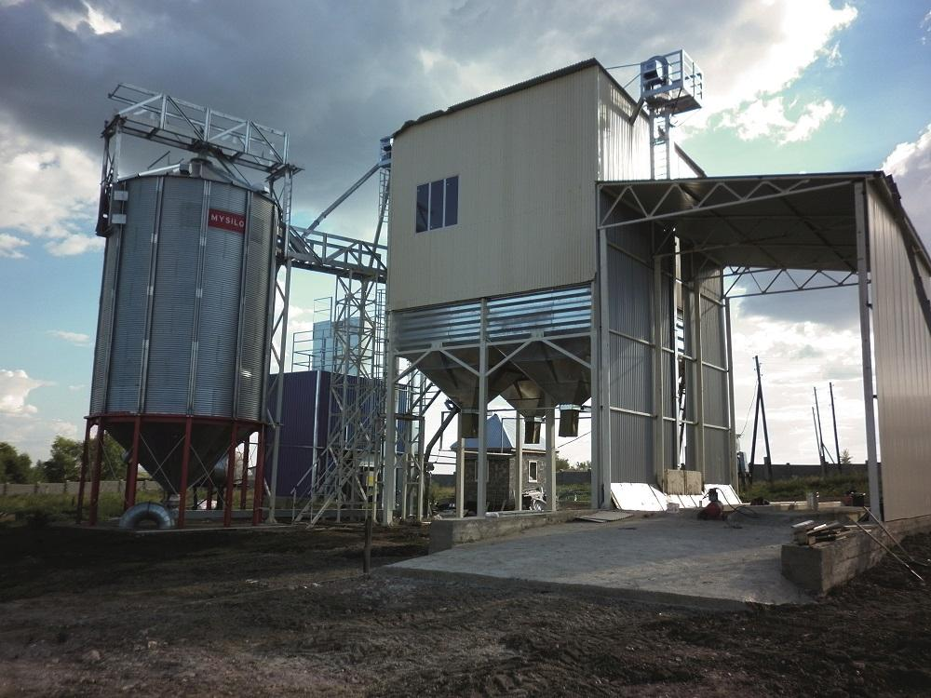
Шпилевая Нина Ивановна – глава администрации Алатырского района
Тел. . 8 (83531) 2-13-39, эл.адрес: alatr@cap.ru

Прошенкова Ольга Геннадьевна - заместитель главы - начальник финансового отдела
Тел. . 8 (83531) 2-05-71, эл.адрес: alatr_finance1@cap.ru

Фирсова Татьяна Михайловна – заместитель главы - начальник организационного отдела
Тел. . 8 (83531) 2-04-76, эл.адрес: alatr_zamsoc@cap.ru

Сазанов Андрей Васильевич - заместитель главы администрации Алатырского района, начальник отдела по строительству и жилищно-коммунальному хозяйству
Тел. . 8 (83531) 2-07-51, эл.адрес: alatr_zamstroi@cap.ru

Создание благоприятных условий для вложения инвестиций в экономику района позволит получить конкретные результаты, прежде всего это - создание новых рабочих мест и увеличение налоговых поступлений
в бюджет!

